BJJL-2200型全自动真空冷凝提取系统
一、产品功能
BJJL-2200型全自动真空冷凝提取系统可用于抽取植物、土壤或组织中的液态水和气态水，同时冷凝形成液态水，以便进行水（汽）的理化性质和同位素分析，土壤和植物水分的氢氧稳定同位素测定，广泛应用于植物蒸腾蒸散的拆分、根系水分利用效率、植物水分运输与吸收机制等研究中。
传统的植物与土壤水分提取方法主要包括低温在线蒸馏和共沸蒸馏等。低温蒸馏方法是目前最通用的水分提取方法，但操作过程中需要添加液氮，操作繁琐，玻璃组件易损。共沸蒸馏方法，则需要加入价格昂贵的甲苯或二甲苯等作为溶剂，不仅有害身体，而且污染环境。随着同位素分析技术的发展，水同位素测量速度越来越快，现有的水分提取手段已无法满足用户的需求。因此拥有一套操作简便、提取快速的全自动植物与土壤水分提取设备，是当前水同位素研究工作的迫切要求。
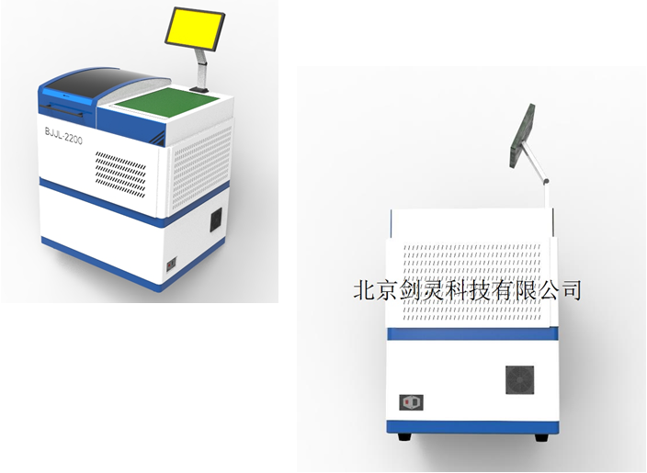
二、主要特点
- 一体式机箱结构设计、操作方便
- 透明管连接、观测直接
- 高度真空、高效抽提
- 一键设定
- 无需繁琐的样品处理

三、技术指标
1.同时提取样品数：>=15个；
2.真空泵极限压力：450pa；
3.主管路加热能有效的去除管路里的水汽；
4.真空度表：测量范围 1~10000pa；分辨率0.1pa；
5.操作界面：LCD液晶显示屏（1024*960分辨率），触摸式操作界面；
6.制热：电加热，温度100-150℃；
7.冷却：内置压缩机全自动制冷，制冷温度最低-103度；
8.抽提效率：120样品/天（根据提取难易程度，数量会发生变化）；
9.抽提模块自动180度旋转，用于抽取水分前冷冻样品；
10.系统漏率:<=0.5pa/ses；
11.样品管体积：>=50ml；
12.抽提率：≥98 %；
13.回收率：98%-101%；
14.真空套件需要法兰接口；
15.真空泵：5L/min，24v；
16.尺寸:100*70*85cm；
17.柜式结构，一体式设计，便于操作；
18.重量：110kg。

四、配置说明
BJJL-2200型全自动真空冷凝提取系统，包括 1套 真空泵（含手动挡板阀和高真空波纹管），1套冷阱系统，15通道抽提系统、1套真空计、1套加热及温度控制系统，100支 样品管、100支 收集管。
五、售后服务
为本项目提供四年免费质保服务以及终生维修服务。1年免费保修期内保修与维护费用包括人员上门、设备及配件的更换和运输等费用均由厂家直接承担。一年保修期内提供所有免费的硬件维修。保修期内零部件出现质量问题，必须更换的要72小时内更换，更换后的零部件，其保修期要重新计算。所有硬件产品提供升级服务；所有软件实行终身免费版本更新和补丁升级。正常工作日及法定节假日接到故障报告后到达故障现场的时间不超过24小时。提供7×24小时故障报修电话和技术支持电话。

生产厂家： 北京剑灵科技有限公司
电话：010-82654320
Email :yll@bj-jl.com

